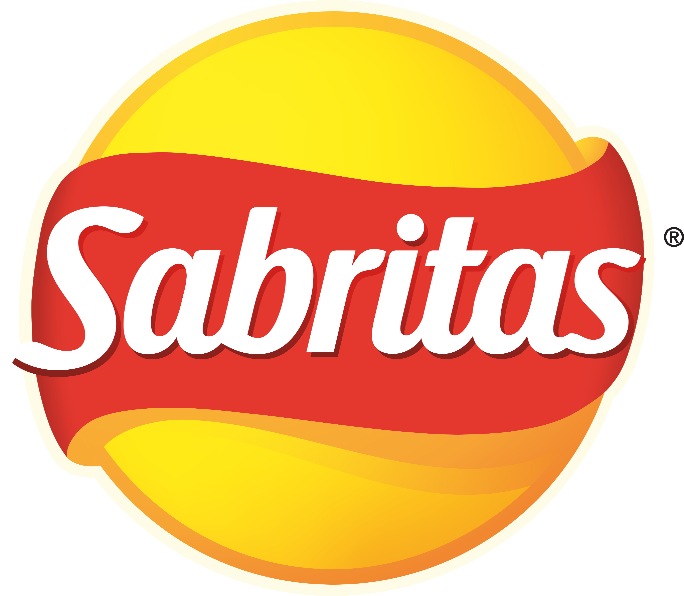

**Día Mundial del Sándwich: 3 irresistibles bocadillos con ‘snacks’ que recordaran grandes momentos**

* El 30% de los hogares mexicanos consumen sándwiches, gracias a su versatilidad para acompañar con diferentes botanas y satisfacer todo tipo de gustos.
* *Papas Sabritas® te invita a hacer el dueto perfecto con tus papas favoritas acompañadas de tu delicioso sándwich para este 3 de noviembre.*

**Ciudad de México, 31 de octubre del 2023**.- ¿Recuerdas cuando probaste tu primer sándwich favorito y tus papilas gustativas hormigueaban por su increíble sabor? Probablemente sí, porque hay recuerdos que jamás se apartan de la mente, y comer no solo provoca placer; es volver a vivir. Bocado a bocado viajamos al pasado, dado que un alimento involucra los cinco sentidos y aumenta la memoria, de acuerdo con la profesora de psicología de la Universidad de Massachusetts, [Susan Whitbourne](https://www.psychologytoday.com/experts/susan-krauss-whitbourne-phd).

No cabe duda de que, dentro de un enorme mundo de comida, el sándwich es uno de esos alimentos que cada vez que comemos nos reconectan con los momentos memorables de la vida. Su sabor y fácil preparación lo han hecho tan popular que el 3 de noviembre es conmemorado a nivel internacional.

Pero este bocadillo no está completo sin un delicioso snack. Por eso, en el Día Mundial del Sándwich hemos preparado una lista con tres ejemplares, que combinados con unas papas Sabritas®, despertarán profundos recuerdos y emociones específicas de los años anteriores.

**1.- Los recuerdos de un buen sándwich**

Los pequeños momentos y detalles en la memoria son los que prevalecen por siempre. Tu mente no solamente atesora los logros académicos, deportivos y culturales; nostalgia es recordar aquellos momentos en las que compartías tu comida con tus amigos y la experiencia de comer el **sándwich de jamón** y acompañarlo con unas clásicas papas Sabritas®, mientras contaban chistes y disfrutabas de la tarde con tus personas favoritas. ¡Esos instantes son inolvidables!

Hoy, cuando comes un sándwich de jamón con queso derretido, acompañado con unas papas, seguramente lo asocias con esas grandiosas tardes.

**2.- De vuelta a la playa**

El sol, el viento y la brisa del mar tocando tus hombros, ¿lo recuerdas? Muchas veces necesitamos desconectarnos de la realidad para situarnos en un lugar paradisíaco; lejos del caos de una gran ciudad. Imaginar que estás en la playa es posible con tan solo mirar una fotografía o saborear un bocadillo icónico que te remonta a un lugar de paz y tranquilidad.

El dueto perfecto para evocar tus escapadas a Cancún o Los Cabos es acompañar un **club sándwich de pollo** con una bolsa de papas Sabritas® adobadas. Esto no solo es placer, se trata de un sueño que va a reencontrarte con las memorias del verano envueltas de arena, música y calor que disfrutaste con amigos y seres queridos. Las conversaciones en la mesa y la satisfacción de disfrutar una buena comida juntos se convierten en la esencia misma de esas travesías. Así, cada bocado se convierte en un vínculo que te pone de vuelta en los días de aventuras y risas bajo el sol.

**3.- Revive la magia de un romántico picnic**

Hay planes que toda la vida recordará el corazón. Uno de estos es el picnic romántico, siendo un momento único porque lo compartes en pareja y colmados de tus platillos favoritos. El sándwich de jamón serrano y queso, acompañado de papas Sabritas® de crema y especias, frutas y un buen vino es un auténtico flechazo.

¿Quién se ha negado a este aperitivo en un picnic? Nadie, quizá ni la persona más difícil de conquistar. Y el acompañamiento con papas Sabritas® es el elemento ideal para degustarlo.

Así que si decides hacer alguna de estas actividades en este Día Mundial del Sándwich, seguro vas a aterrizar en aquellas tardes especiales con tu persona favorita, repletas de risas y diversión.

El *Food Pairing* es una tendencia culinaria que ha dado la vuelta al mundo por la posibilidad de mezclar diferentes alimentos para crear nuevas sensaciones en el paladar y la memoria. Actualmente, el 30% de los hogares mexicanos consumen sándwiches, gracias a su versatilidad para acompañar con diferentes botanas y satisfacer todo tipo de gustos.

Comer es uno de los momentos más placenteros de la vida, pero encontrar combinaciones prácticas, sabrosas y balanceadas cocinan momentos inolvidables. Agrega a este aclamado aperitivo un snack a su altura para disfrutar al máximo en el marco de su celebración mundial.

**Sobre PepsiCo Alimentos México**

PepsiCo México es una de las compañías de productos de consumo más grandes del país. Es líder mundial en el sector de alimentos y bebidas, con una cartera de productos que incluye 22 de las marcas más emblemáticas en el mundo. Tenemos más de 110 años en los hogares mexicanos, con productos deliciosos y cada vez más

saludables, como Sabritas, Gamesa, Quaker, Pepsi, Gatorade y Sonrics, con presencia en todo el territorio nacional. Junto con nuestro socio embotellador, somos fuente de más de 80 mil empleos directos e influimos de manera significativa en el sector de fabricación, agricultura y servicios profesionales.

Para obtener más información, visite pepsico.com.mx y síganos en Twitter y Facebook: @PepsiCoMex.

**Contacto de prensa:**

Paola Ruíz Yolanda Hernández

PR Executive Sr. PR Executive Sr.

55 8577 7630 5534910920

[paola.ruiz@another.co](mailto:andrea.gonzalez@another.co) [yolanda.hernandez@another.com](mailto:yolanda.hernandez@another.com)

Mariana Guerrero

Brand Communications Sr. Manager en PepsiCo

mariana.guerrerozepeda@pepsico.com